Le magicien d’Oz

1

Marie-Ange Guillaume d'après L. Frank Baum
Utilise l'affiche des couleurs et les cartes des mots pour lire les phrases et colorier l'image.

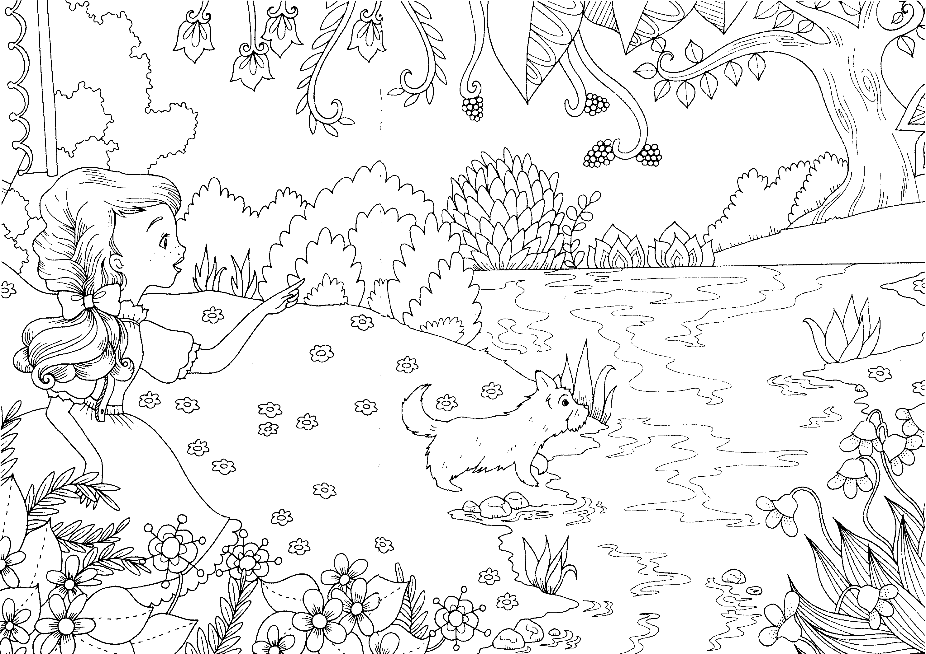
La 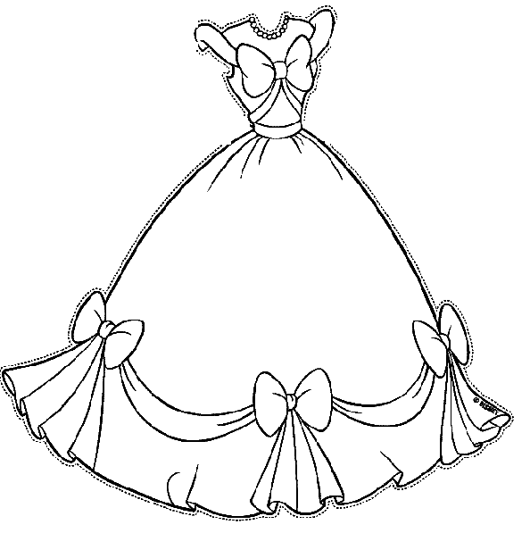 de est rose.
Les 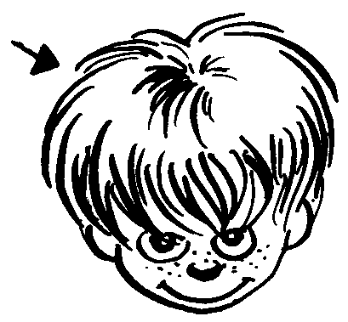 de sont noirs.
Le est gris.
Les sont jaunes.
Les 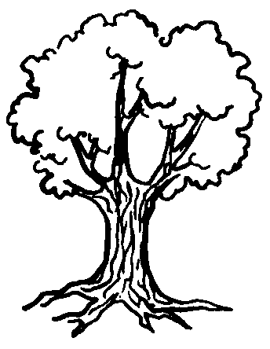 sont verts.

Le magicien d’Oz

2

Marie-Ange Guillaume d'après L. Frank Baum
Utilise l'affiche des couleurs et les cartes des mots pour lire les phrases et colorier l'image.

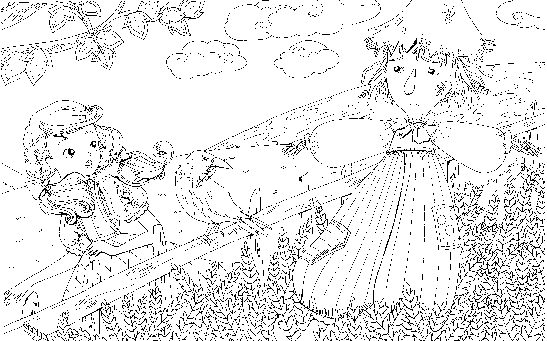

La de est jaune.
Les de sont orange.
La de l’ est marron.
La 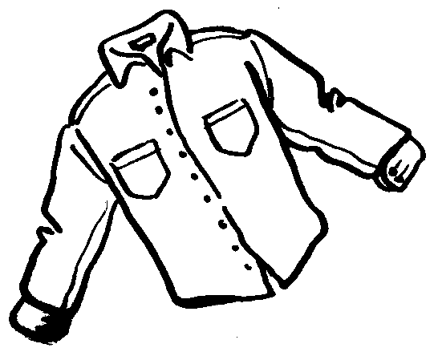 de l’ est rouge.
Les sont gris.

Le magicien d’Oz

3

Marie-Ange Guillaume d'après L. Frank Baum
Utilise l'affiche des couleurs et les cartes des mots pour lire les phrases et colorier l'image.

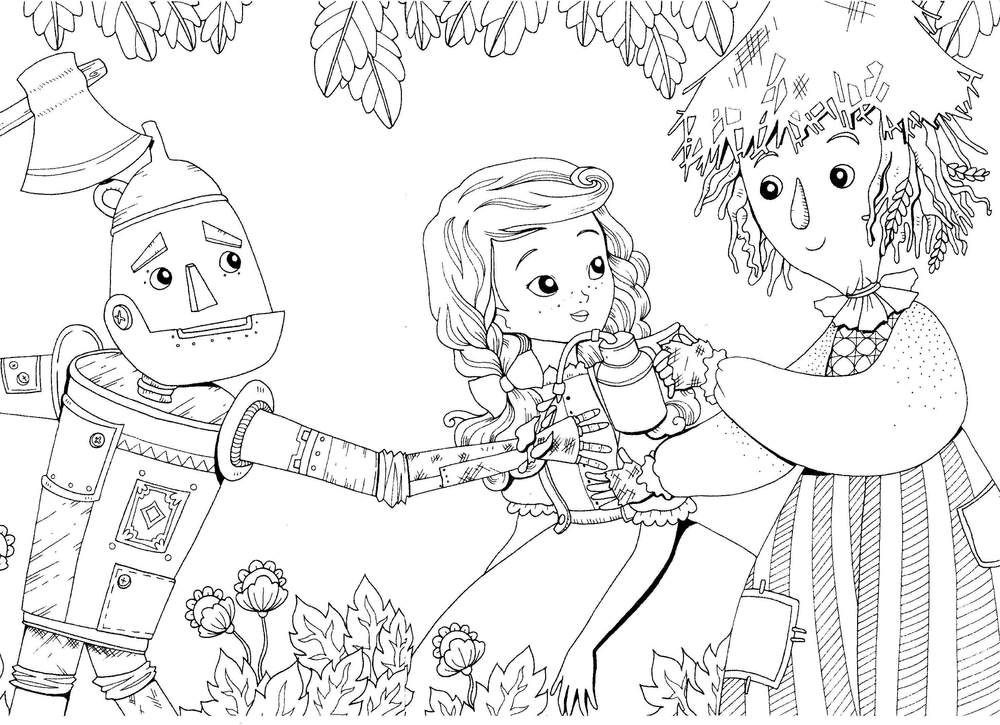
La de est rouge.
La de l’ est orange.
La de l’ est verte.
La 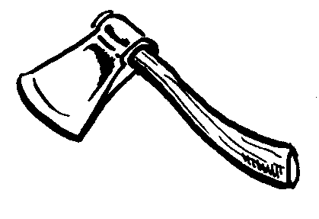 du 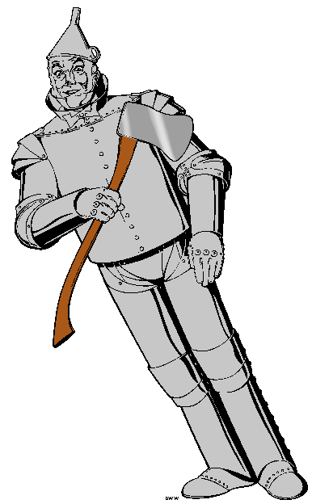 est bleue.
Le est gris.

Le magicien d’Oz

4

Marie-Ange Guillaume d'après L. Frank Baum
Utilise l'affiche des couleurs et les cartes des mots pour lire les phrases et colorier l'image.

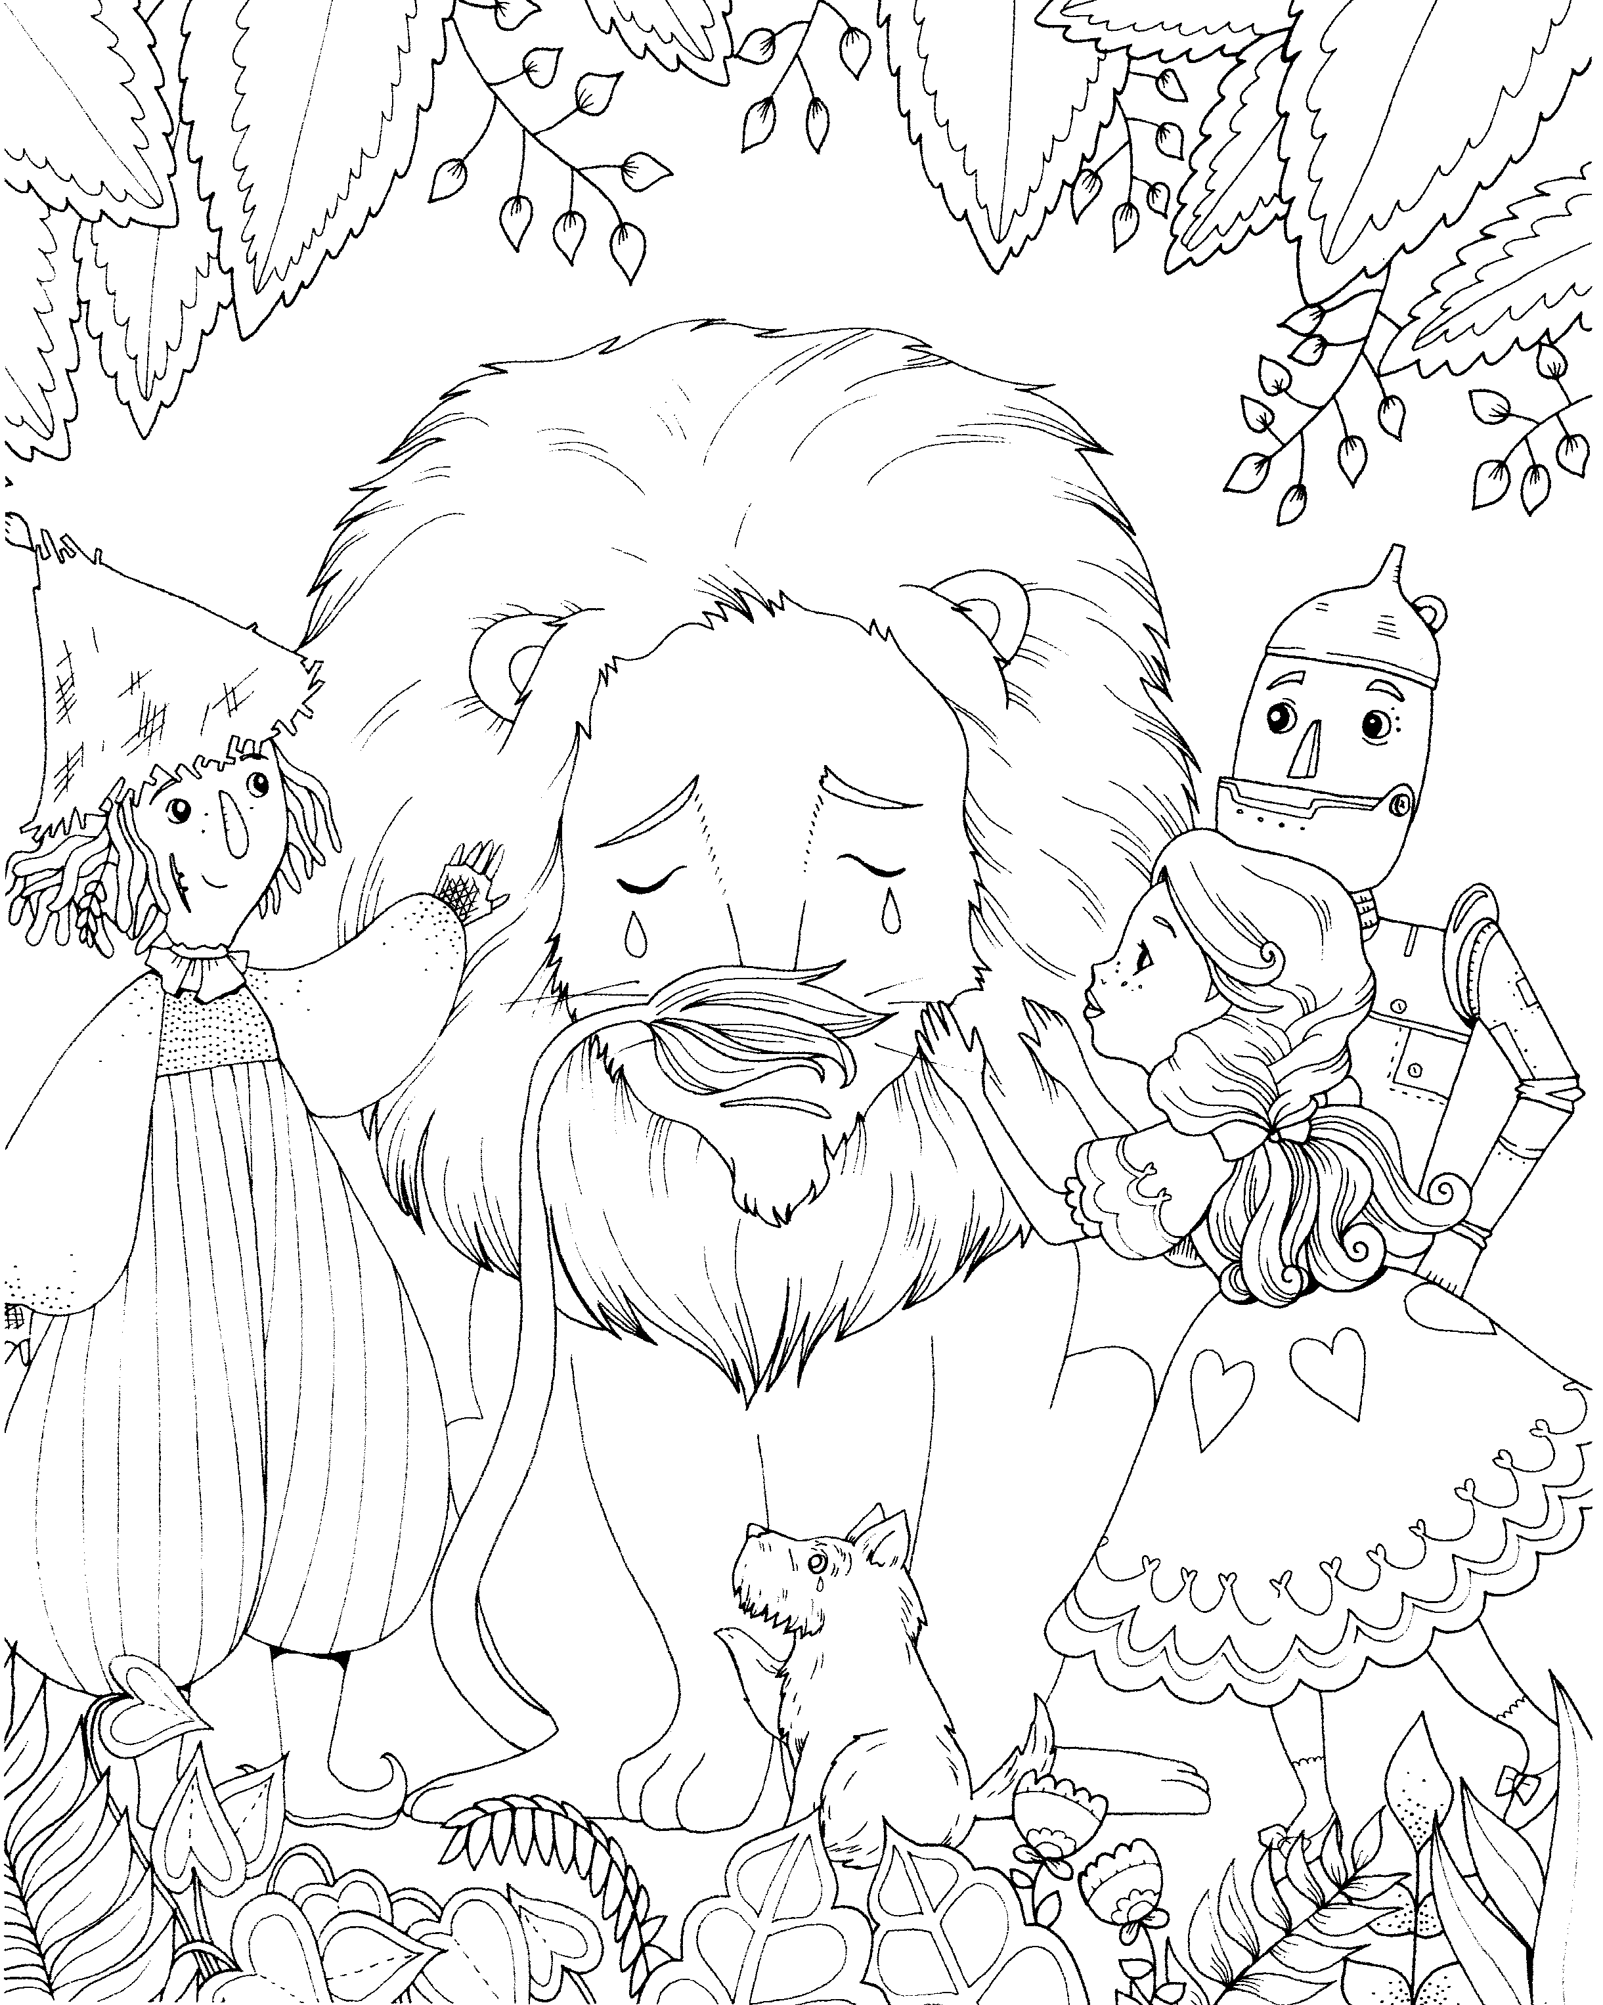
La de est rose.
Les de sont violets.
L’ est marron.
Le 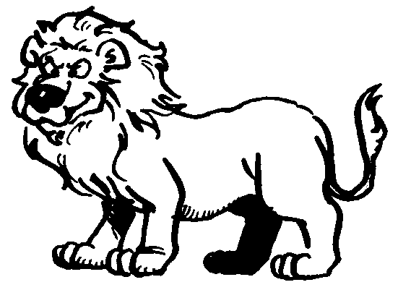 est jaune.
Le est vert.

Le magicien d’Oz

5

Marie-Ange Guillaume d'après L. Frank Baum
Utilise l'affiche des couleurs et les cartes des mots pour lire les phrases et colorier l'image.
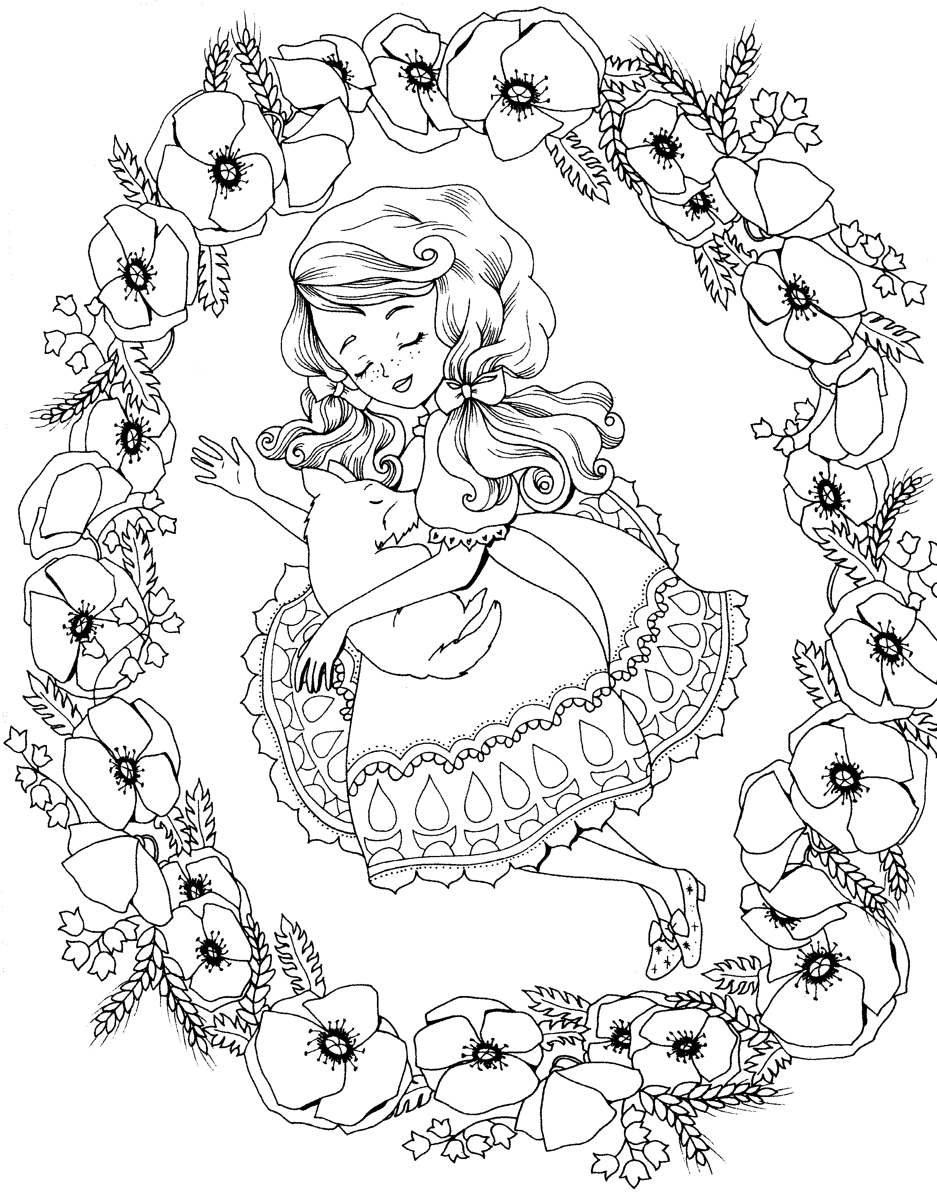
Le est noir.
La de est orange.
Les de sont violets.
Les de sont noirs.
Les 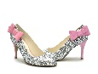 de sont gris.

Le magicien d’Oz

6

Marie-Ange Guillaume d'après L. Frank Baum
Utilise l'affiche des couleurs et les cartes des mots pour lire les phrases et colorier l'image.

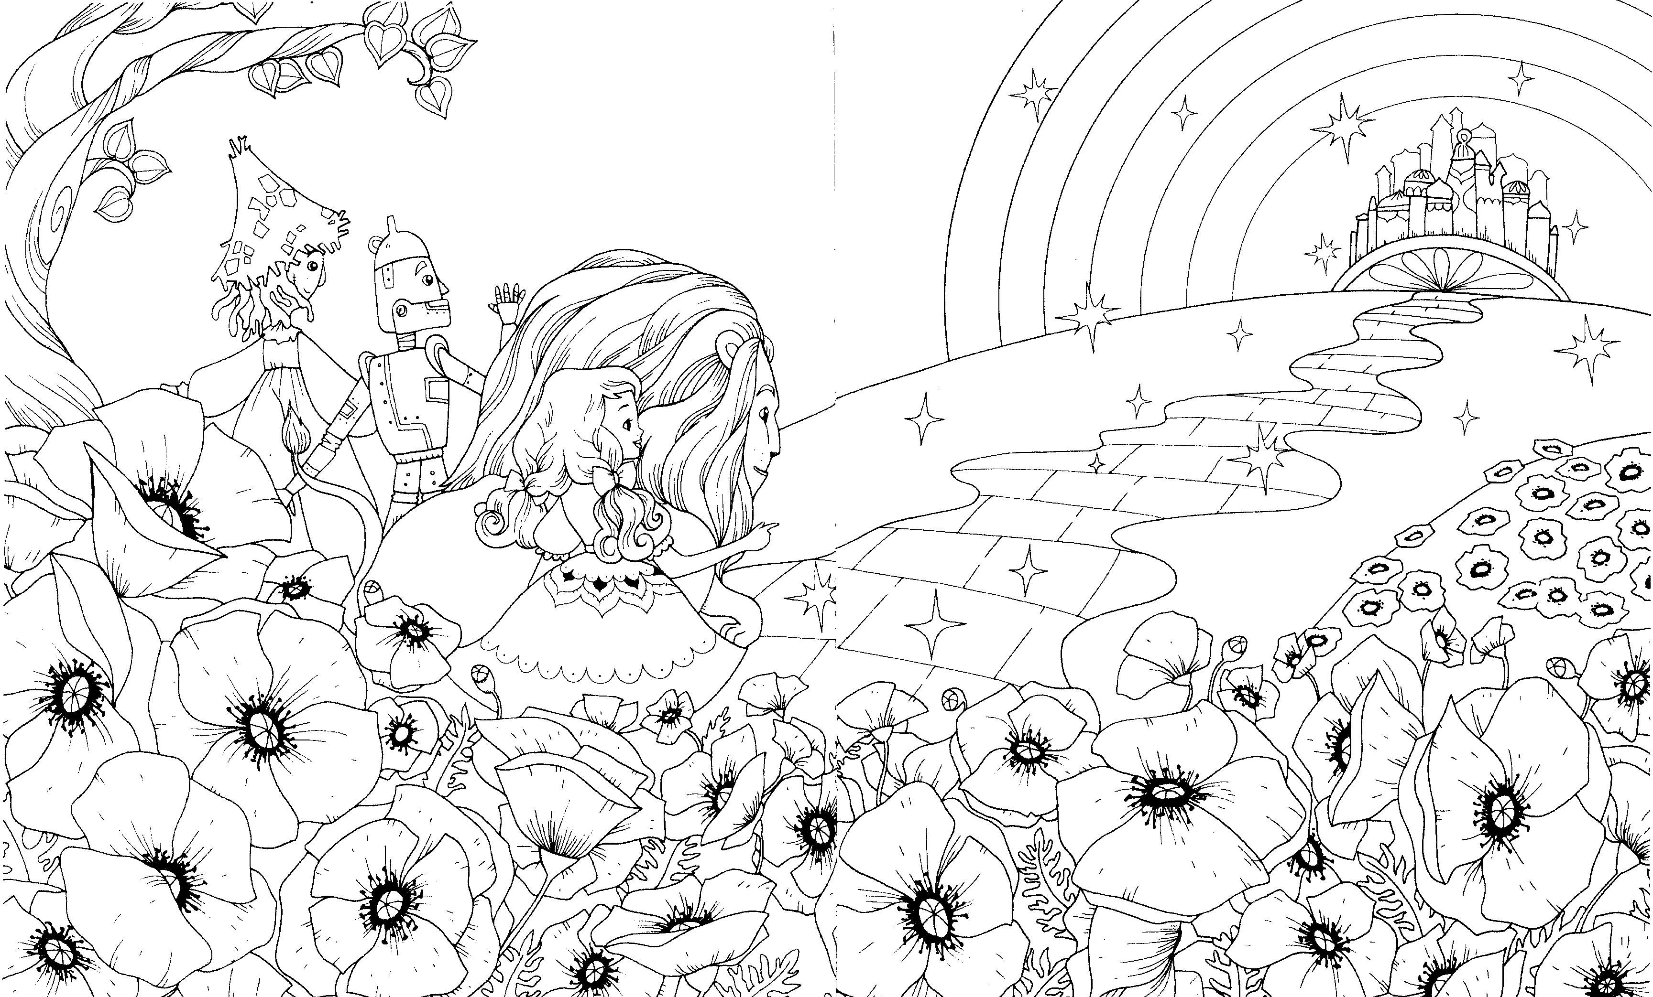
La est jaune.
Les sont rouges.
Le est orange.
Le est gris.
L’ est marron.

Le magicien d’Oz

7

Marie-Ange Guillaume d'après L. Frank Baum
Utilise l'affiche des couleurs et les cartes des mots pour lire les phrases et colorier l'image.
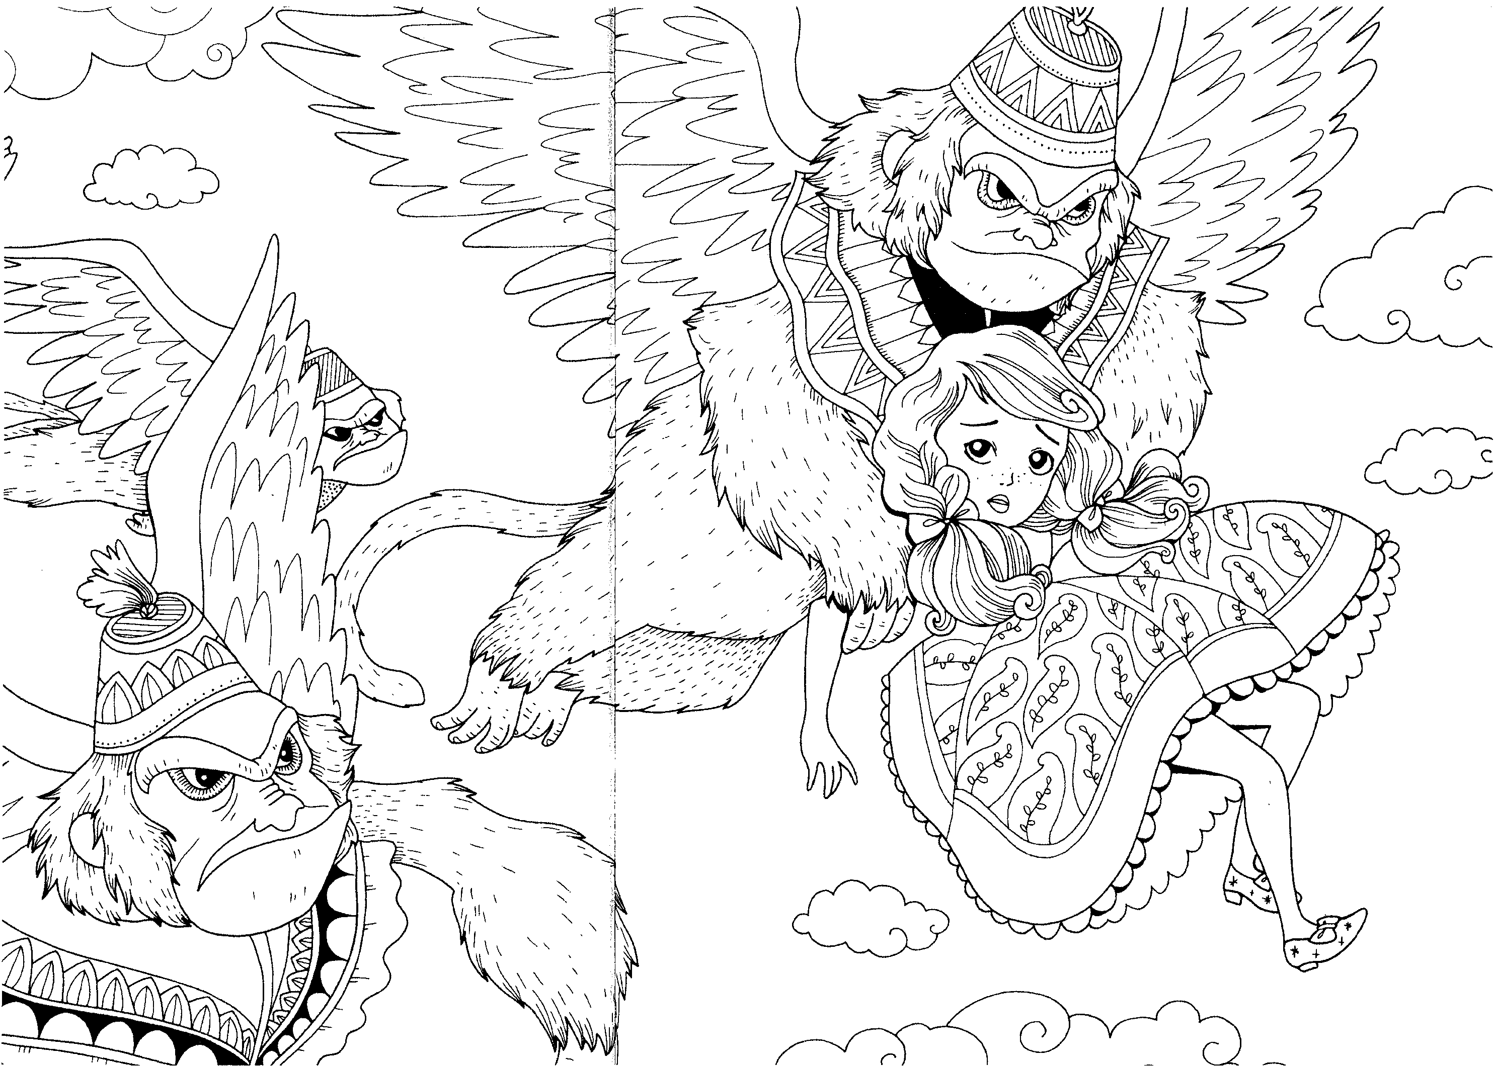
Les de sont marron.
La de est bleue.
Le des 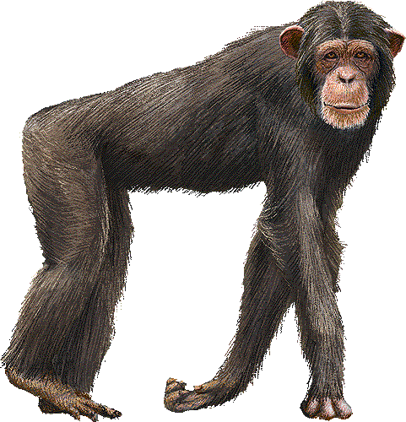 est jaune.
La des est grise.
Les des sont orange.
Les sont rouges.

Le magicien d’Oz

8

Marie-Ange Guillaume d'après L. Frank Baum
Utilise l'affiche des couleurs et les cartes des mots pour lire les phrases et colorier l'image.
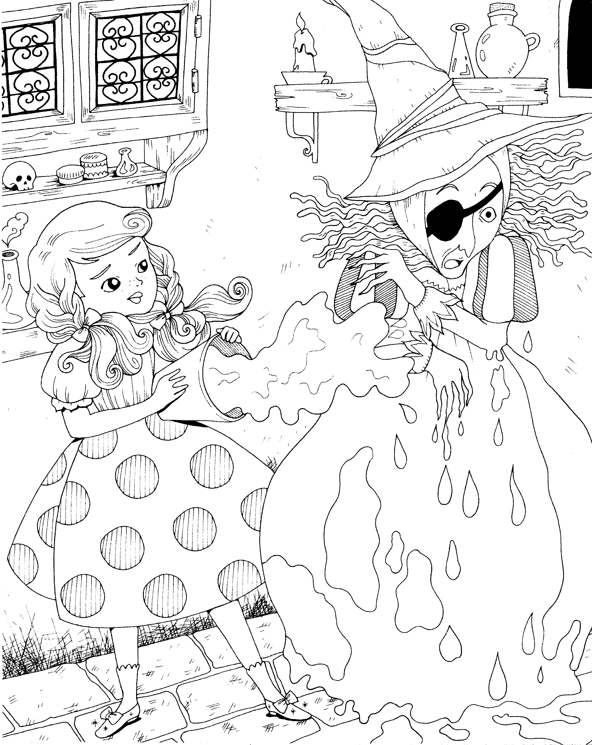
Le de la sorcière est noir.
La de la sorcière est verte.
Les de la sorcière sont violets.
La de est rose.
Les souliers de sont rouges.
Les de sont noirs.

Le magicien d’Oz

9

Marie-Ange Guillaume d'après L. Frank Baum
Utilise l'affiche des couleurs et les cartes des mots pour lire les phrases et colorier l'image.
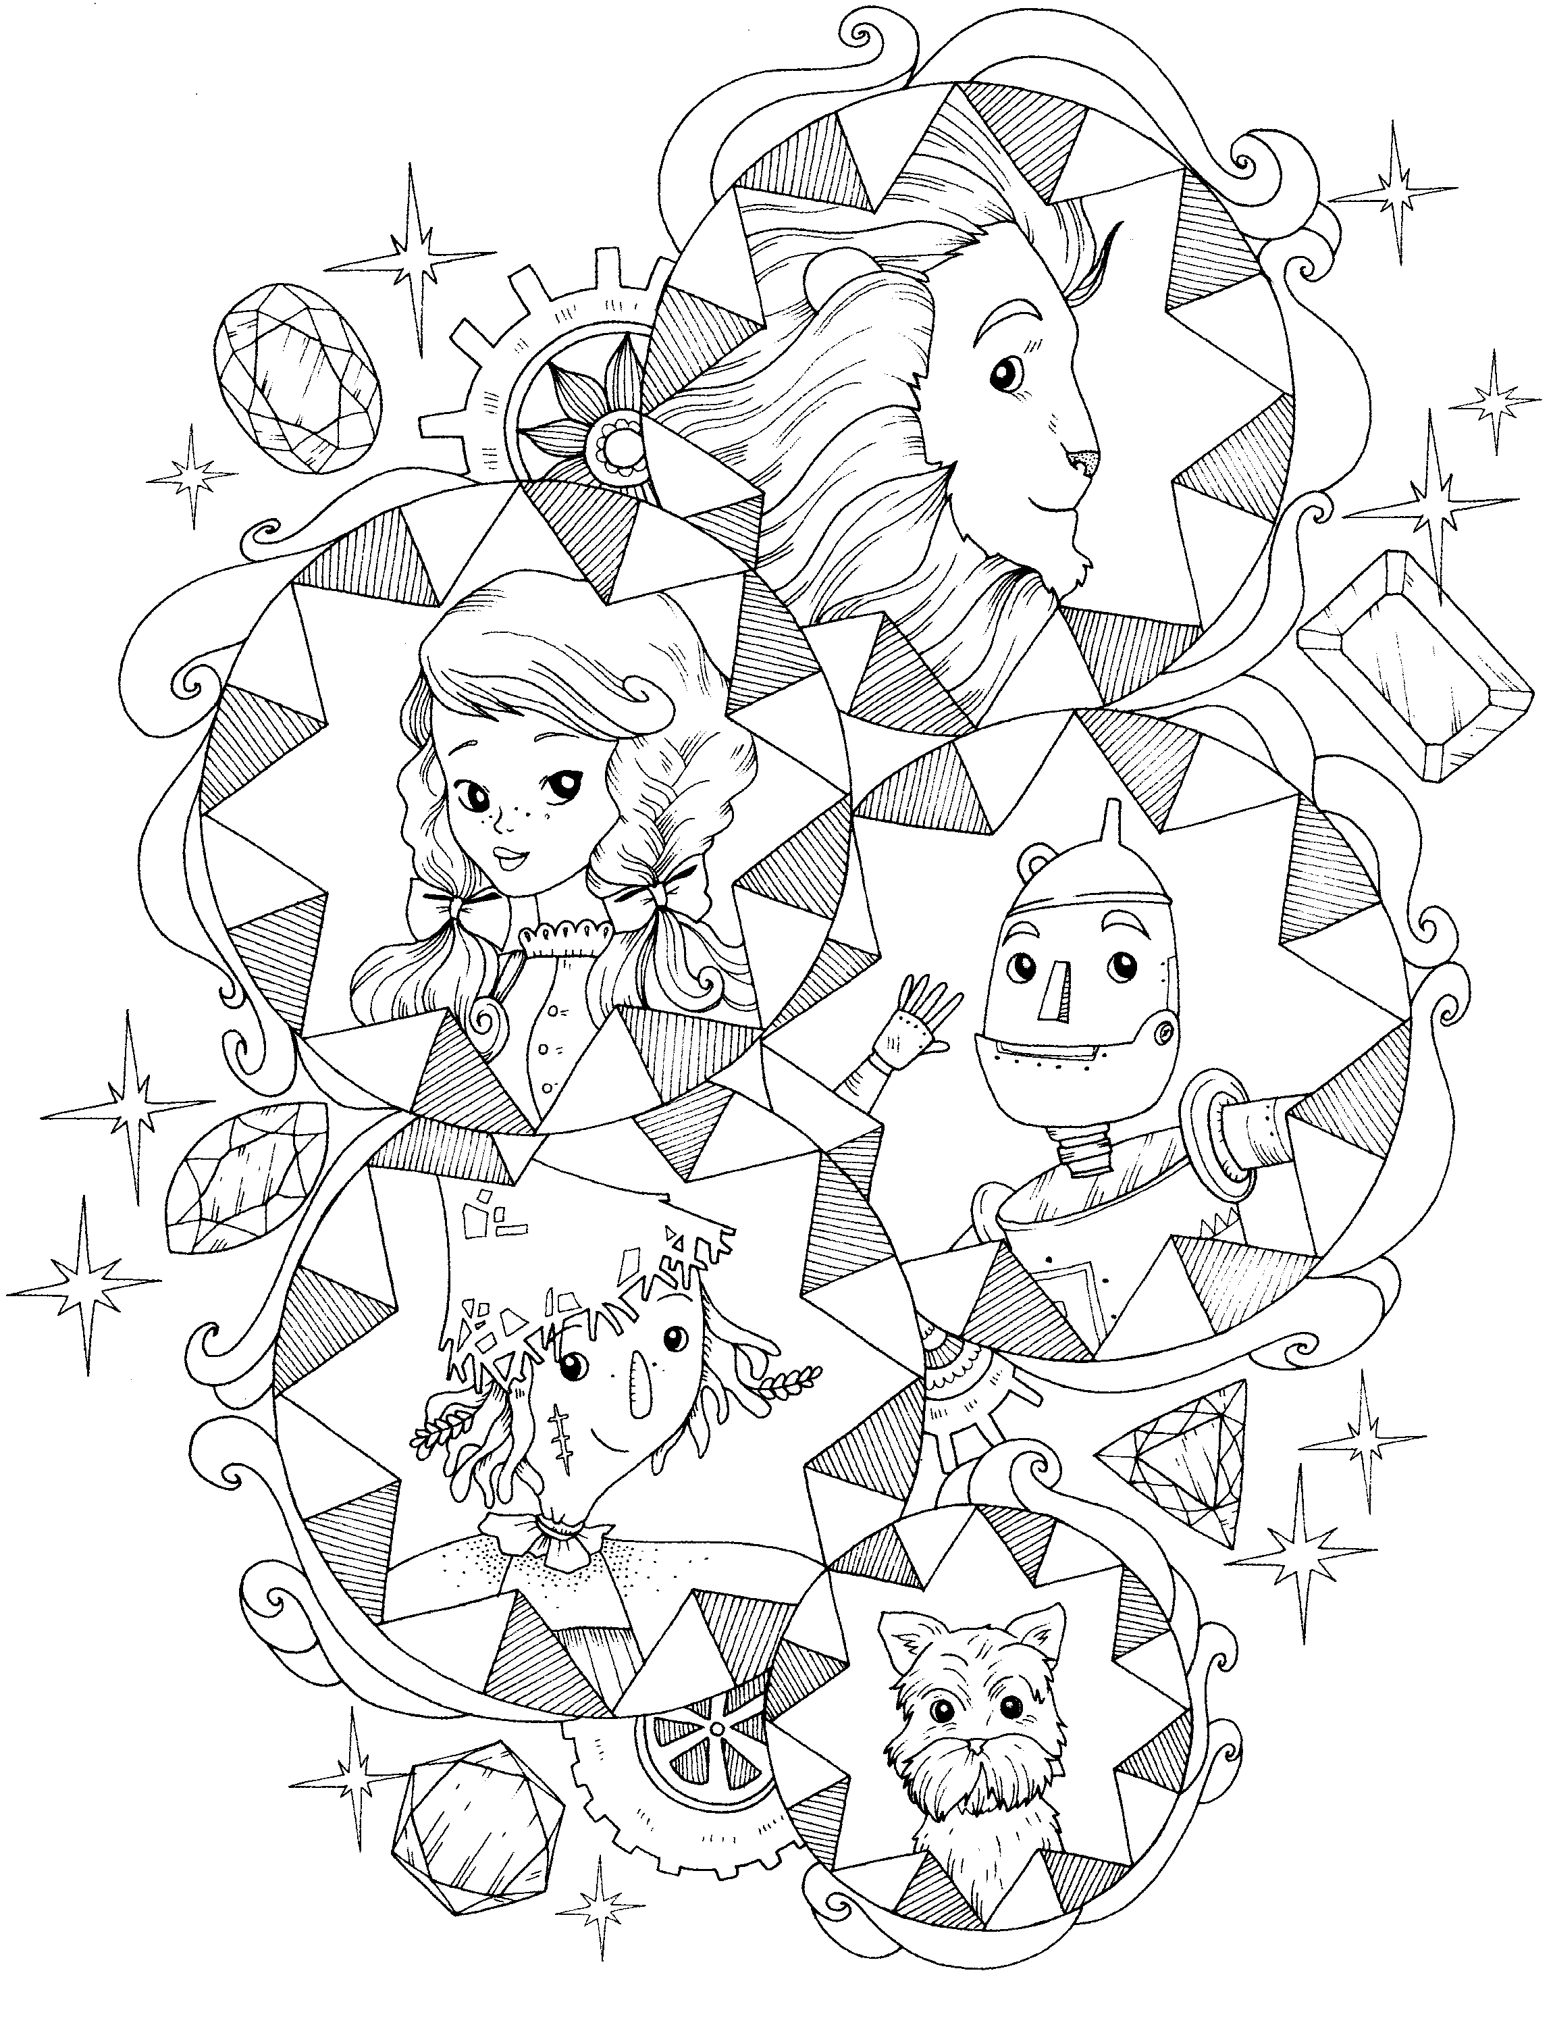

L’ est vert.
Le est rouge.
Le est marron.
Le est noir.
est jaune.
Les sont orange.

Le magicien d’Oz

10

Marie-Ange Guillaume d'après L. Frank Baum
Utilise l'affiche des couleurs et les cartes des mots pour lire les phrases et colorier l'image.
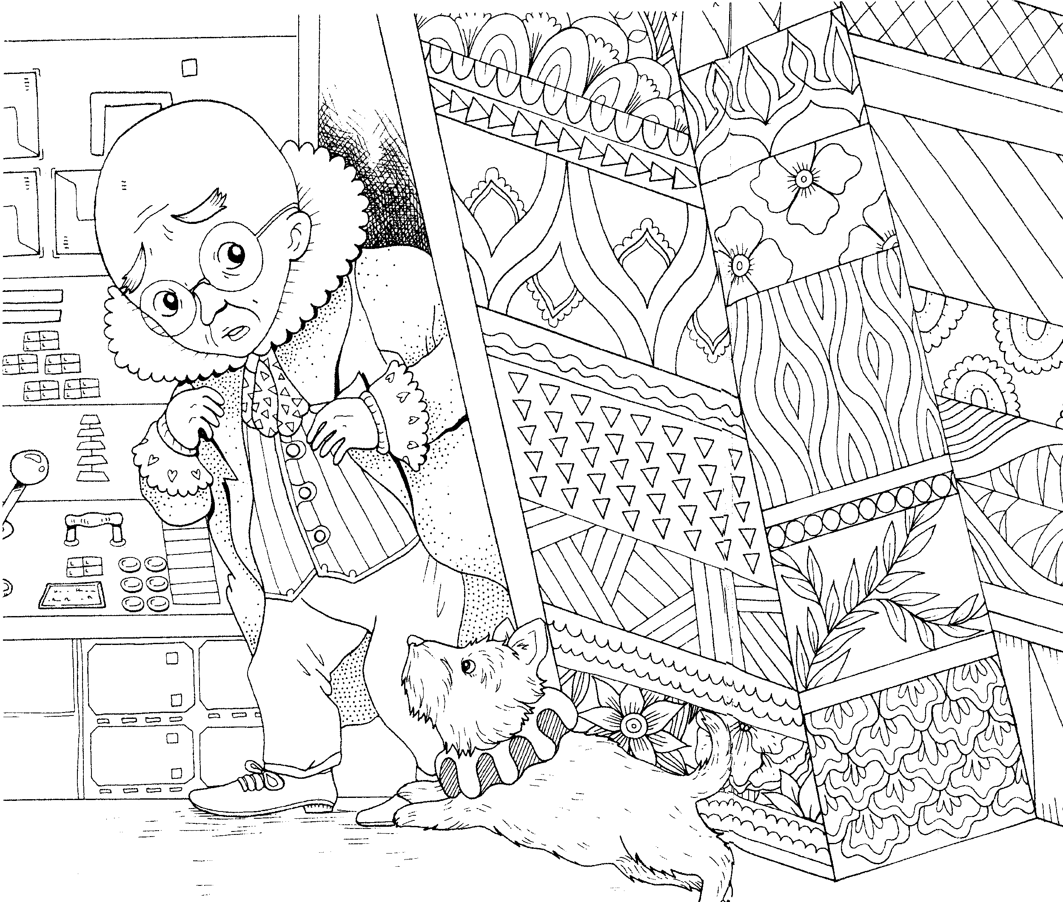
L’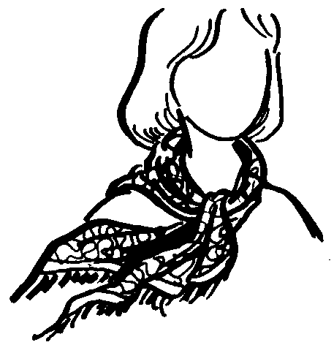 du est rouge.
Le est gris.
La d’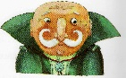 est jaune.
Les 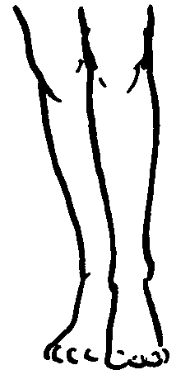 d’ sont orange.
Les 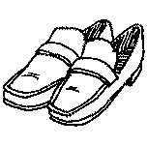 d’ sont roses.
L’ est gris.

Le magicien d’Oz

11

Marie-Ange Guillaume d'après L. Frank Baum
Utilise l'affiche des couleurs et les cartes des mots pour lire les phrases et colorier l'image.
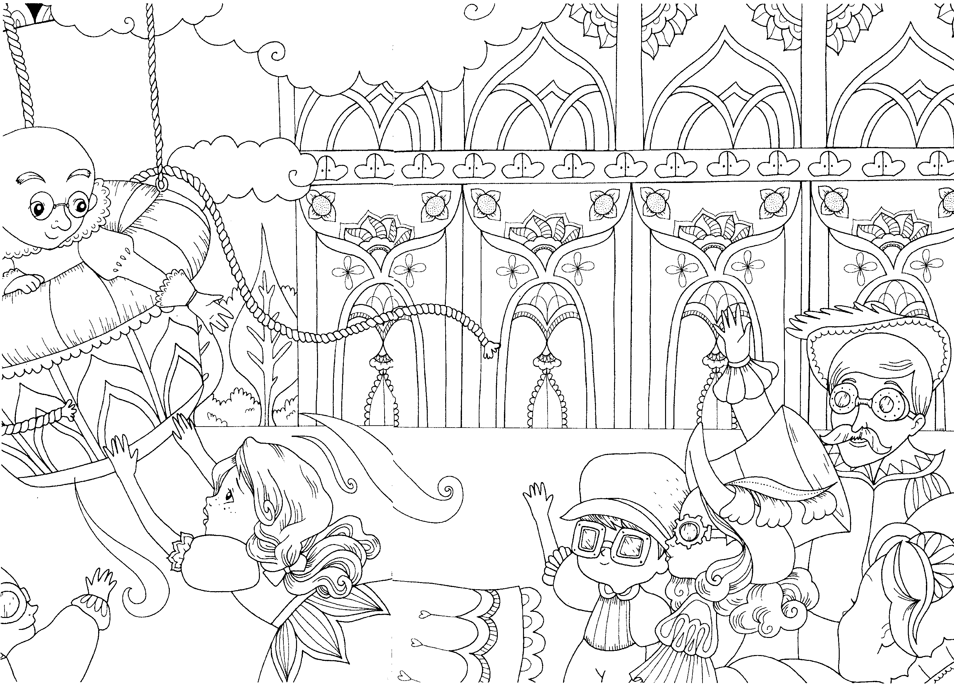
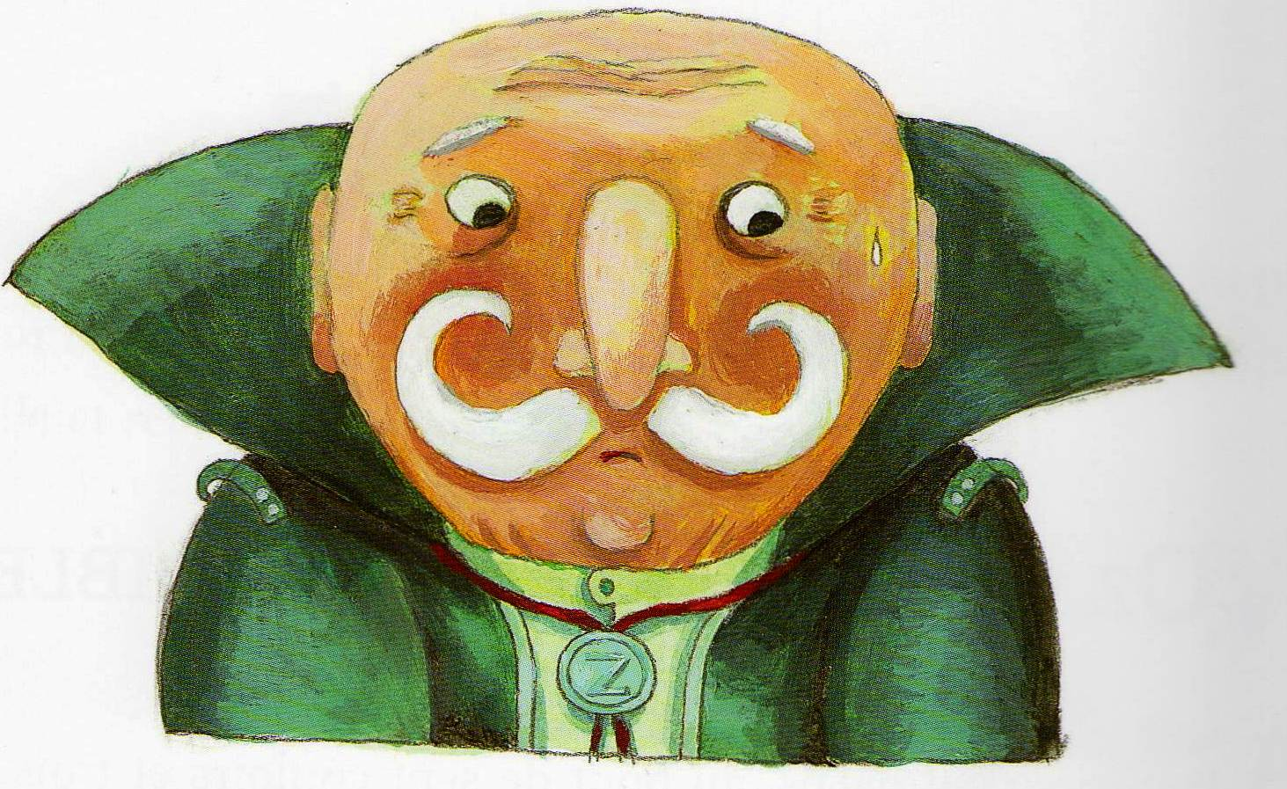 est vert.
La est rouge.
La de est jaune.
Les de sont orange.
Les sont violets.
Les sont gris.

Le magicien d’Oz

12

Marie-Ange Guillaume d'après L. Frank Baum
Utilise l'affiche des couleurs et les cartes des mots pour lire les phrases et colorier l'image.
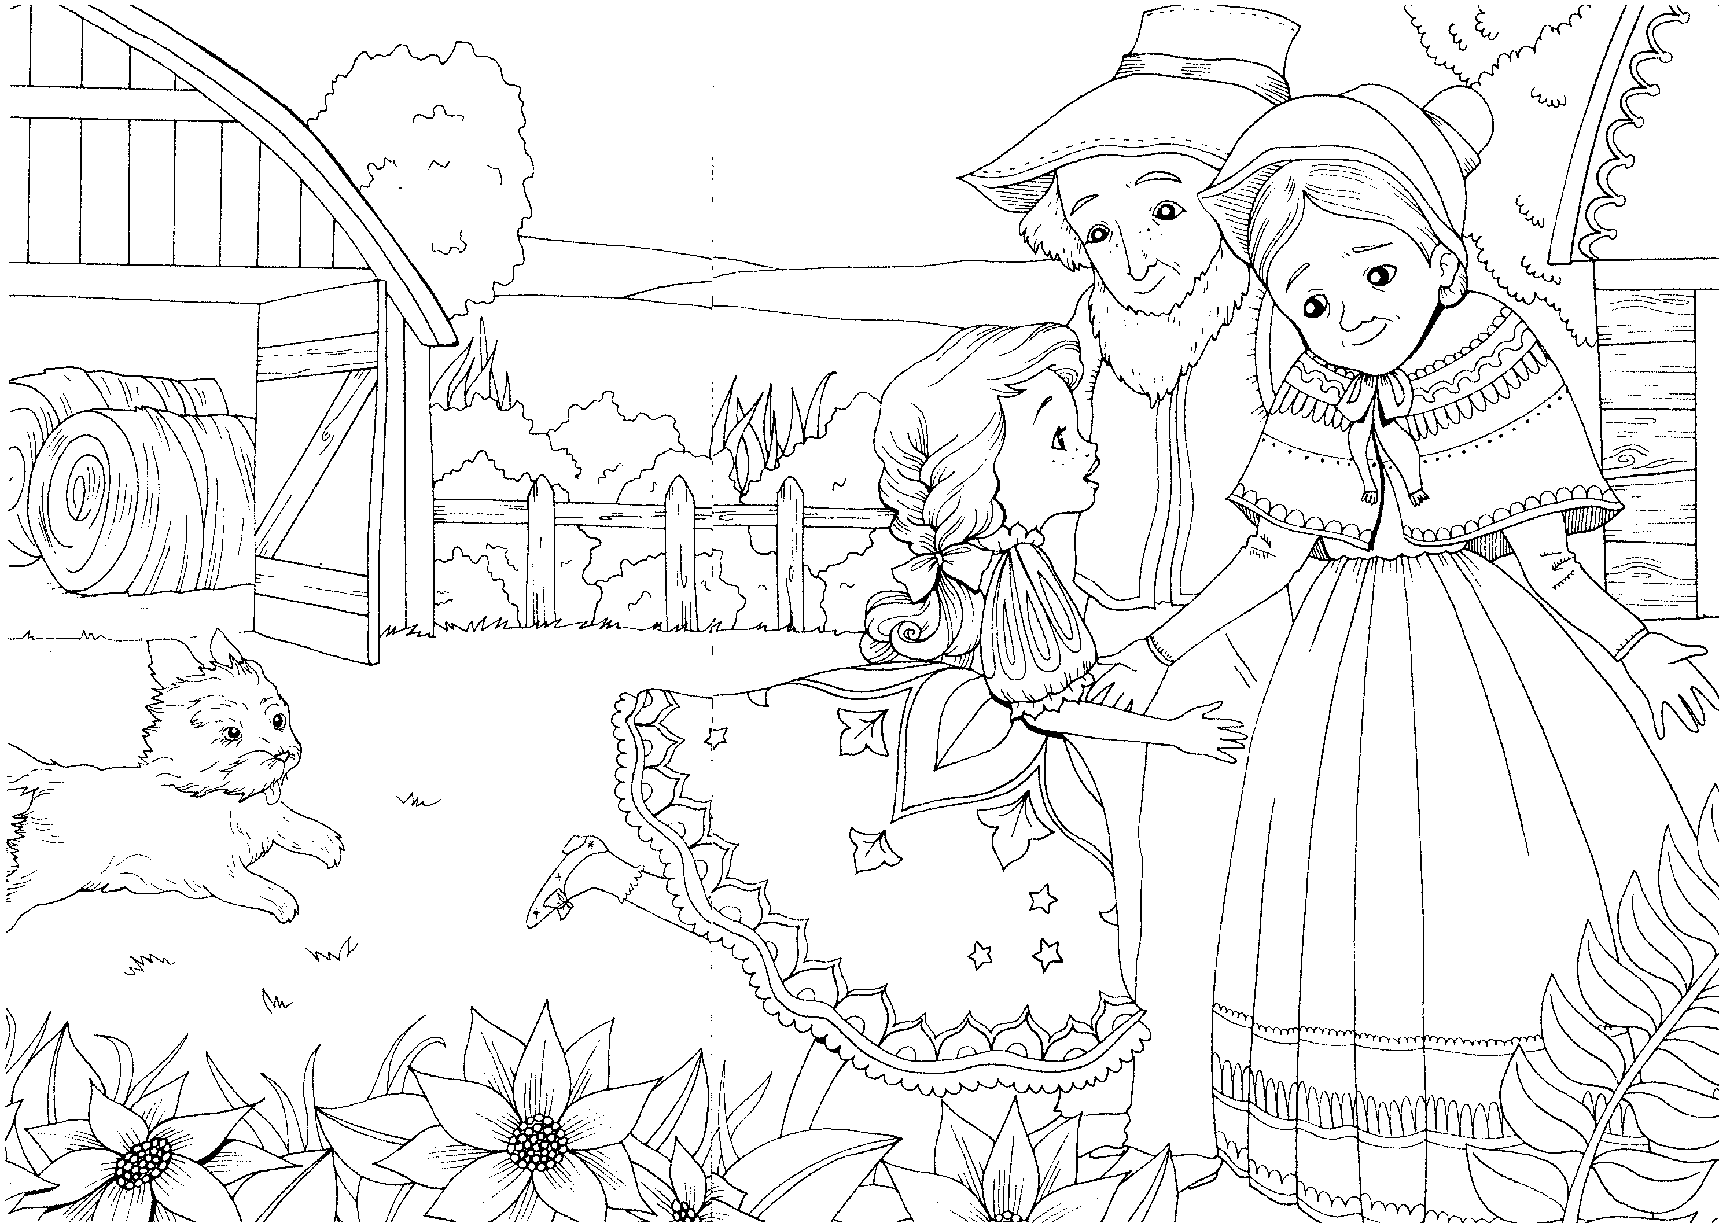
Le est noir.
La de est bleue.
La de la est rose.
La du est marron.
Le du est gris.
L’ est verte.

